7주차 결과 보고서
전공: 컴퓨터공학과 | 학년: 2학년 | 학번: 20221556 | 이름: 박정빈

1. Even Parity bit
1-1. generator
① 진리표, 카르노맵
A | B | C | D | P
0 | 0 | 0 | 0 | 0
0 | 0 | 0 | 1 | 1
0 | 0 | 1 | 0 | 1
0 | 0 | 1 | 1 | 0
0 | 1 | 0 | 0 | 1
0 | 1 | 0 | 1 | 0
0 | 1 | 1 | 0 | 0
0 | 1 | 1 | 1 | 1
1 | 0 | 0 | 0 | 1
1 | 0 | 0 | 1 | 0
1 | 0 | 1 | 0 | 0
1 | 0 | 1 | 1 | 1
1 | 1 | 0 | 0 | 0
1 | 1 | 0 | 1 | 1
1 | 1 | 1 | 0 | 1
1 | 1 | 1 | 1 | 0

CD  AB | 00 | 01 | 11 | 10
00 | 0 | 1 | 0 | 1
01 | 1 | 0 | 1 | 0
11 | 0 | 1 | 0 | 1
10 | 1 | 0 | 1 | 0
② Design Source
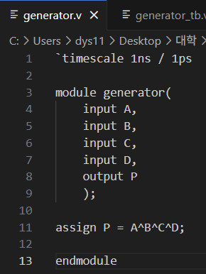
③ testbench
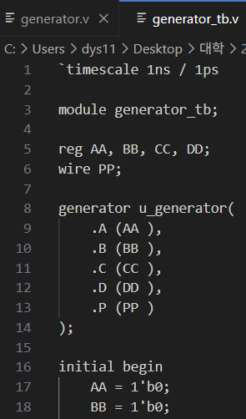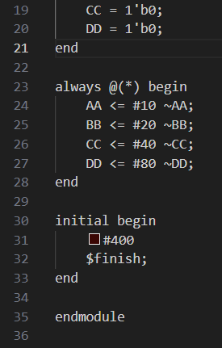
④ simulation
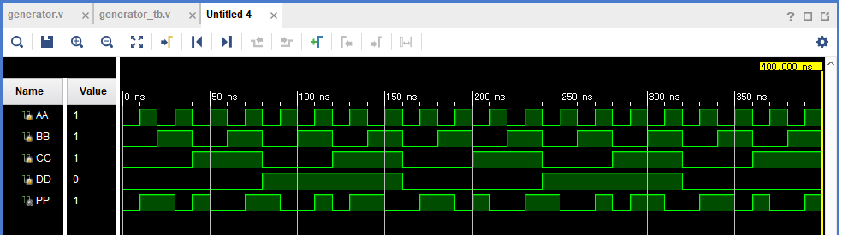
⑤ 결과 및 과정
Even Parity bit generator는 Parity bit을 추가하여 1의 값을 가진 bit를 짝수개로 만든다. A, B, C, D의 값에 1이 홀수개면 Parity bit를 1로 추가해주고, A, B, C, D의 값에 1이 짝수개면 Parity bit를 0으로 추가해준다. 그 결과 A, B, C, D, P가 짝수개의 1을 가지게 된다. 짝수개, 홀수개를 판정하기 위해서 4개의 bit에 XOR 연산을 진행해주었다. simulation 결과, 정상적으로 작동함을 확인하였다.

1-2. checker
① 진리표, 카르노맵
A | B | C | D | P | PEC
0 | 0 | 0 | 0 | 0 | 0
0 | 0 | 0 | 1 | 0 | 1
0 | 0 | 1 | 0 | 0 | 1
0 | 0 | 1 | 1 | 0 | 0
0 | 1 | 0 | 0 | 0 | 1
0 | 1 | 0 | 1 | 0 | 0
0 | 1 | 1 | 0 | 0 | 0
0 | 1 | 1 | 1 | 0 | 1
1 | 0 | 0 | 0 | 0 | 1
1 | 0 | 0 | 1 | 0 | 0
1 | 0 | 1 | 0 | 0 | 0
1 | 0 | 1 | 1 | 0 | 1
1 | 1 | 0 | 0 | 0 | 0
1 | 1 | 0 | 1 | 0 | 1
1 | 1 | 1 | 0 | 0 | 1
1 | 1 | 1 | 1 | 0 | 0
0 | 0 | 0 | 0 | 1 | 1
0 | 0 | 0 | 1 | 1 | 0
0 | 0 | 1 | 0 | 1 | 0
0 | 0 | 1 | 1 | 1 | 1
0 | 1 | 0 | 0 | 1 | 0
0 | 1 | 0 | 1 | 1 | 1
0 | 1 | 1 | 0 | 1 | 1
0 | 1 | 1 | 1 | 1 | 0
1 | 0 | 0 | 0 | 1 | 0
1 | 0 | 0 | 1 | 1 | 1
1 | 0 | 1 | 0 | 1 | 1
1 | 0 | 1 | 1 | 1 | 0
1 | 1 | 0 | 0 | 1 | 1
1 | 1 | 0 | 1 | 1 | 0
1 | 1 | 1 | 0 | 1 | 0
1 | 1 | 1 | 1 | 1 | 1

P=0
CD  AB | 00 | 01 | 11 | 10
00 | 0 | 1 | 0 | 1
01 | 1 | 0 | 1 | 0
11 | 0 | 1 | 0 | 1
10 | 1 | 0 | 1 | 0
P=1
CD  AB | 00 | 01 | 11 | 10
00 | 1 | 0 | 1 | 0
01 | 0 | 1 | 0 | 1
11 | 1 | 0 | 1 | 0
10 | 0 | 1 | 0 | 1

② Design Source
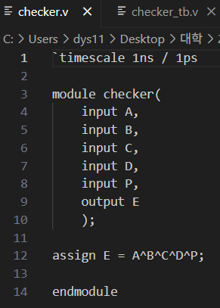
③ testbench
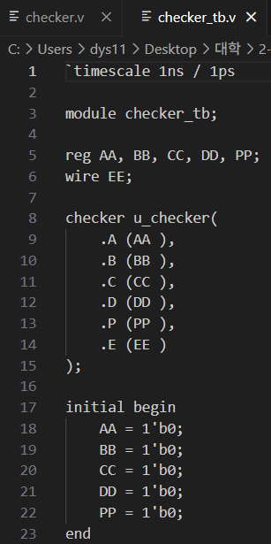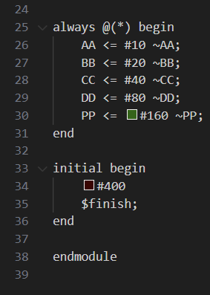
④ simulation
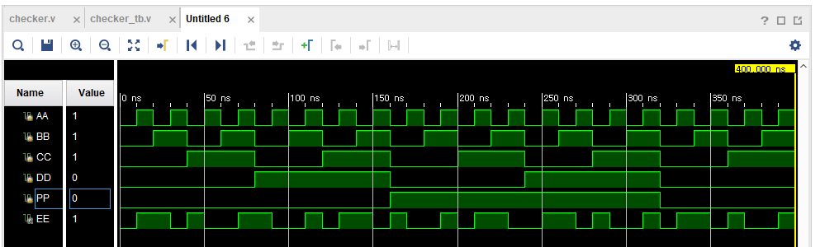
⑤ 결과 및 과정
Even Parity bit checker는 bit에 에러가 발생했는지 확인한다. bit에 1의 개수가 짝수면 에러가 없고 홀수면 에러가 있는 것이다. A, B, C, D, P의 값에 1이 홀수개면 Error를 1로, A, B, C, D, P의 값에 1이 짝수개면 Error를 0으로 출력한다. 짝수개, 홀수개를 판정하기 위해서 5개의 bit에 XOR 연산을 진행해주었다. simulation 결과, 정상적으로 작동함을 확인하였다.

2. Odd Parity bit
2-1. generator
① 진리표, 카르노맵
A | B | C | D | P
0 | 0 | 0 | 0 | 1
0 | 0 | 0 | 1 | 0
0 | 0 | 1 | 0 | 0
0 | 0 | 1 | 1 | 1
0 | 1 | 0 | 0 | 0
0 | 1 | 0 | 1 | 1
0 | 1 | 1 | 0 | 1
0 | 1 | 1 | 1 | 0
1 | 0 | 0 | 0 | 0
1 | 0 | 0 | 1 | 1
1 | 0 | 1 | 0 | 1
1 | 0 | 1 | 1 | 0
1 | 1 | 0 | 0 | 1
1 | 1 | 0 | 1 | 0
1 | 1 | 1 | 0 | 0
1 | 1 | 1 | 1 | 1

CD  AB | 00 | 01 | 11 | 10
00 | 1 | 0 | 1 | 0
01 | 0 | 1 | 0 | 1
11 | 1 | 0 | 1 | 0
10 | 0 | 1 | 0 | 1
② Design Source
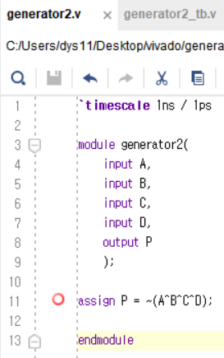
③ testbench
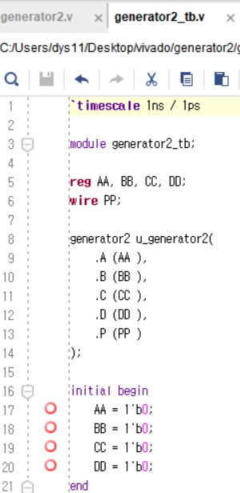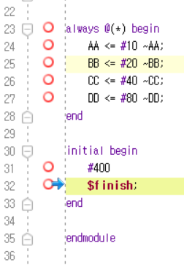
④ simulation
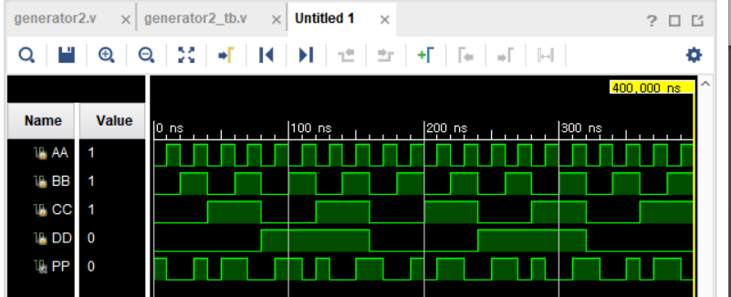
⑤ 결과 및 과정
Odd Parity bit generator는 Parity bit을 추가하여 1의 값을 가진 bit를 홀수개로 만든다. A, B, C, D의 값에 1이 홀수개면 Parity bit를 0으로 추가해주고, A, B, C, D의 값에 1이 짝수개면 Parity bit를 1로 추가해준다. 그 결과 A, B, C, D, P가 홀수개의 1을 가지게 된다. 짝수개, 홀수개를 판정하기 위해서 4개의 bit에 XOR 연산을 진행해주었다. simulation 결과, 정상적으로 작동함을 확인하였다.

2-2. checker
① 진리표, 카르노맵
A | B | C | D | P | PEC
0 | 0 | 0 | 0 | 0 | 1
0 | 0 | 0 | 1 | 0 | 0
0 | 0 | 1 | 0 | 0 | 0
0 | 0 | 1 | 1 | 0 | 1
0 | 1 | 0 | 0 | 0 | 0
0 | 1 | 0 | 1 | 0 | 1
0 | 1 | 1 | 0 | 0 | 1
0 | 1 | 1 | 1 | 0 | 0
1 | 0 | 0 | 0 | 0 | 0
1 | 0 | 0 | 1 | 0 | 1
1 | 0 | 1 | 0 | 0 | 1
1 | 0 | 1 | 1 | 0 | 0
1 | 1 | 0 | 0 | 0 | 1
1 | 1 | 0 | 1 | 0 | 0
1 | 1 | 1 | 0 | 0 | 0
1 | 1 | 1 | 1 | 0 | 1
0 | 0 | 0 | 0 | 1 | 0
0 | 0 | 0 | 1 | 1 | 1
0 | 0 | 1 | 0 | 1 | 1
0 | 0 | 1 | 1 | 1 | 0
0 | 1 | 0 | 0 | 1 | 1
0 | 1 | 0 | 1 | 1 | 0
0 | 1 | 1 | 0 | 1 | 0
0 | 1 | 1 | 1 | 1 | 1
1 | 0 | 0 | 0 | 1 | 1
1 | 0 | 0 | 1 | 1 | 0
1 | 0 | 1 | 0 | 1 | 0
1 | 0 | 1 | 1 | 1 | 1
1 | 1 | 0 | 0 | 1 | 0
1 | 1 | 0 | 1 | 1 | 1
1 | 1 | 1 | 0 | 1 | 1
1 | 1 | 1 | 1 | 1 | 0

P=0
CD  AB | 00 | 01 | 11 | 10
00 | 1 | 0 | 1 | 0
01 | 0 | 1 | 0 | 1
11 | 1 | 0 | 1 | 0
10 | 0 | 1 | 0 | 1
P=1
CD  AB | 00 | 01 | 11 | 10
00 | 0 | 1 | 0 | 1
01 | 1 | 0 | 1 | 0
11 | 0 | 1 | 0 | 1
10 | 1 | 0 | 1 | 0

② Design Source
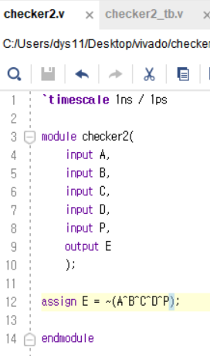
③ testbench
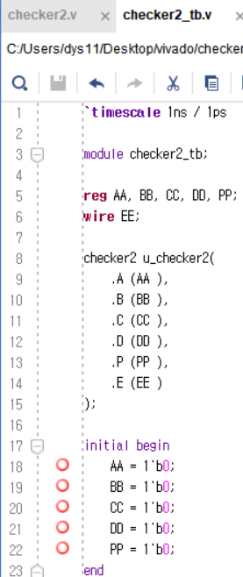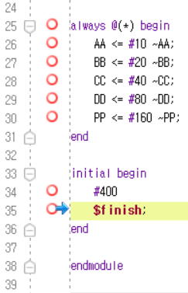
④ simulation
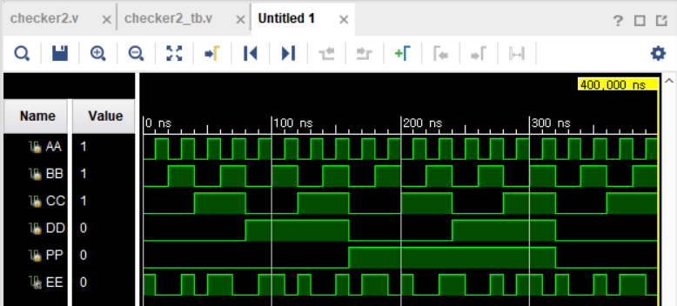
⑤ 결과 및 과정
Odd Parity bit checker는 bit에 에러가 발생했는지 확인한다. bit에 1의 개수가 홀수면 에러가 없고 짝수면 에러가 있는 것이다. A, B, C, D, P의 값에 1이 홀수개면 Error를 0으로, A, B, C, D, P의 값에 1이 짝수개면 Error를 1로 출력한다. 짝수개, 홀수개를 판정하기 위해서 5개의 bit에 XOR 연산을 진행해주었다. simulation 결과, 정상적으로 작동함을 확인하였다.

3. 2-bit binary comparator
① 진리표, 카르노맵
A1 | A2 | B1 | B2 | F1 | F2 | F3
0 | 0 | 0 | 0 | 0 | 1 | 0
0 | 0 | 0 | 1 | 0 | 0 | 1
0 | 0 | 1 | 0 | 0 | 0 | 1
0 | 0 | 1 | 1 | 0 | 0 | 1
0 | 1 | 0 | 0 | 1 | 0 | 0
0 | 1 | 0 | 1 | 0 | 1 | 0
0 | 1 | 1 | 0 | 0 | 0 | 1
0 | 1 | 1 | 1 | 0 | 0 | 1
1 | 0 | 0 | 0 | 1 | 0 | 0
1 | 0 | 0 | 1 | 1 | 0 | 0
1 | 0 | 1 | 0 | 0 | 1 | 0
1 | 0 | 1 | 1 | 0 | 0 | 1
1 | 1 | 0 | 0 | 1 | 0 | 0
1 | 1 | 0 | 1 | 1 | 0 | 0
1 | 1 | 1 | 0 | 1 | 0 | 0
1 | 1 | 1 | 1 | 0 | 1 | 0

F1
B1B2  A1A2 | 00 | 01 | 11 | 10
00 | 0 | 0 | 0 | 0
01 | 1 | 0 | 0 | 0
11 | 1 | 1 | 0 | 1
10 | 1 | 1 | 0 | 0
F2
B1B2  A1A2 | 00 | 01 | 11 | 10
00 | 1 | 0 | 0 | 0
01 | 0 | 1 | 0 | 0
11 | 0 | 0 | 1 | 0
10 | 0 | 0 | 0 | 1
F3
B1B2  A1A2 | 00 | 01 | 11 | 10
00 | 0 | 1 | 1 | 1
01 | 0 | 0 | 1 | 1
11 | 0 | 0 | 0 | 0
10 | 0 | 0 | 1 | 0

② Design Source
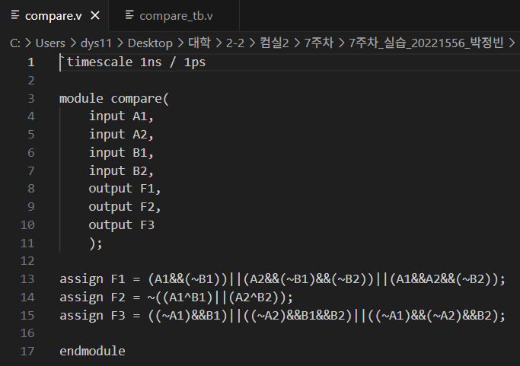
③ testbench
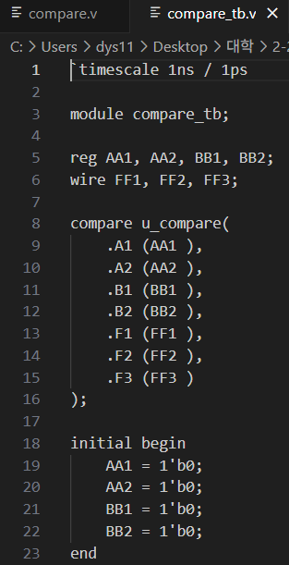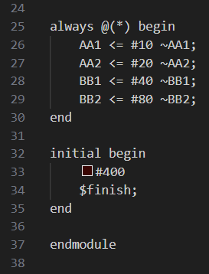
④ simulation
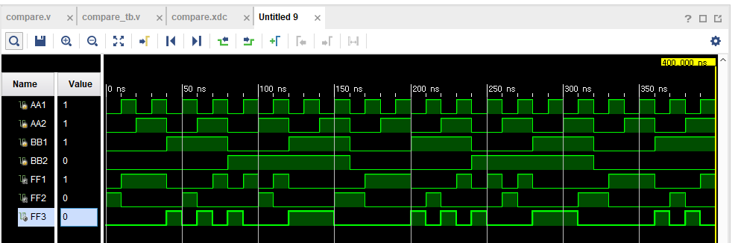
⑤ 결과 및 과정
2-bit binary comparator는 2-bit의 두 수를 대소비교 하는 회로이다. A1A2, B1B2의 두 수를 비교하여 A1A2가 크면 F1=1, A1A2와 B1B2가 같으면 F2=1, B1B2가 크면 F3=1로 출력한다. F1는 카르노맵을 통해 (A1&&(~B1))||(A2&&(~B1)&&(~B2))||(A1&&A2&&(~B2))의 식으로, F2는 ~((A1^B1)||(A2^B2))의 식으로 A1=B1와 A2=B2를 체크하고, F3는 카르노맵을 통해 ((~A1)&&B1)||((~A2)&&B1&&B2)||((~A1)&&(~A2)&&B2)의 식으로 출력한다. simulation 결과, 정상적으로 작동함을 확인하였다.

4. 결과 검토 및 논의 사항
Even Parity bit와 Odd Parity bit를 구현하고 시뮬레이션을 해보았다. Generator를 통해 적절한 Parity bit를 데이터에 추가할 수 있었고 Checker를 통해 bit를 확인하여 데이터에 오류가 발생했는지 확인할 수 있었다. 또한 2-bit binary comparator를 구현하고 시뮬레이션을 해보았다. 카르노맵을 통해 유도한 SOP 수식을 통해 2-bit의 두 수를 비교할 수 있었다.

5. 추가 이론
1) 다중 Parity
단일 Parity bit는 1 bit의 오류만 검출하고 다중 오류는 검출하지 못한다는 한계가 있다. 2차원 혹은 다차원 Parity는 다중 오류를 검출할 수 있다. 예를 들어 2차원 Parity는 데이터를 행렬 형태로 배치하고 각 행과 열에 대해 Parity bit를 추가하여 오류가 발생한 위치까지 찾아 다중오류를 검출할 수 있다.
2) n-bit binary comparator
n-bit의 A와 B를 대소비교하여 결과를 출력한다. 이진수는 상위 비트일수록 더 큰 가중치를 가지므로 n-bit 비교기에서는 상위 비트부터 순차적으로 비교한다. 1bit 비교기를 연결하는 등 작은 크기의 비교기를 통해 더 큰 크기의 비교기를 설계할 수 있다.

